Labo 2

1.
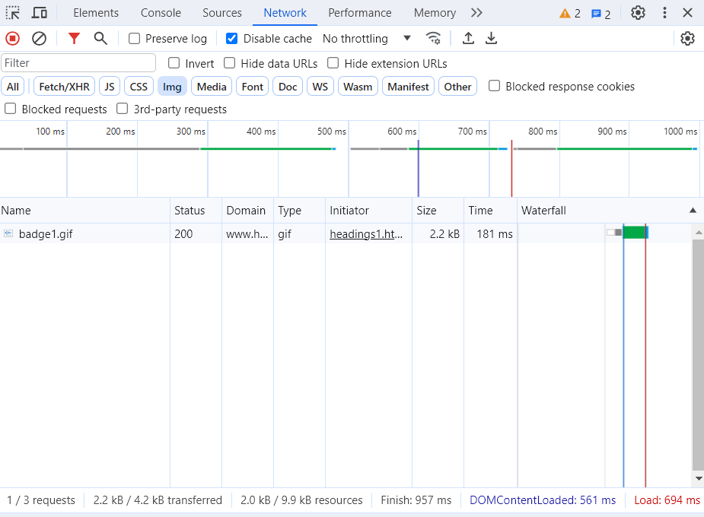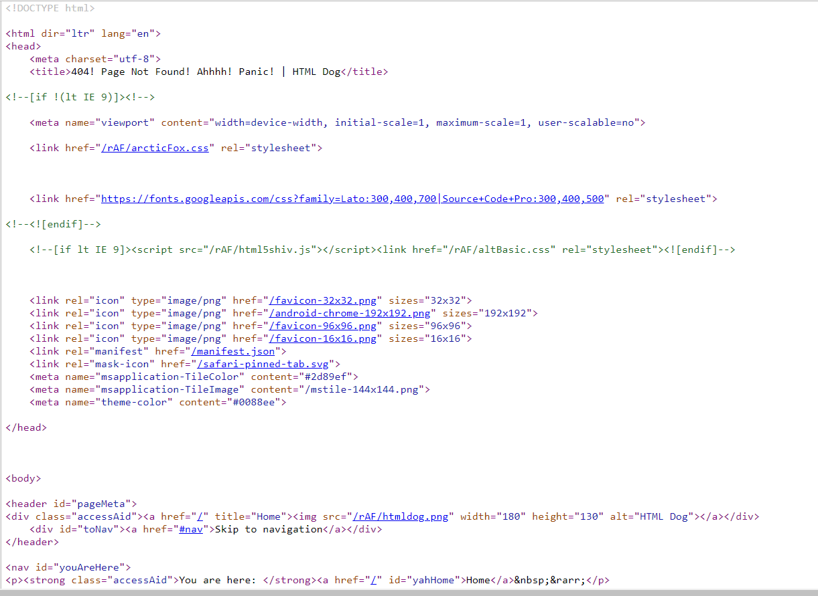

2.
/

3.
Het ene is sneller dan het andere

4.
Zie code

5.
Zie code

6.
Ze zijn niet correct genest omdat er altijd één haakje niet word gesloten

7.
({}[]) → Correct
{{{()] →Niet correct
({()}) →Correct
(){[}] → Niet correct
{{([]) → Niet correct

8.
Ja de spatie is nodig
<Strong> starte in <span> en sluite tussen <a> en <span> daarom werkte het niet, zorg dat er niets tussen zit.

9.
Ik moest de naam nog veranderen van de afbeelding

10.
De <ol> zit in een <ul> en dat kan niet

11.
Word opgelsagen in session storage

12.
It gets saved in the cookies

13.
Ik denk dat het in shared storage word opgelsagen
Ze weten dit omdat het is opgeslagen geweest is in de cookies

